闽南师范大学

招 标 文 件

研究生教室设备 采购项目
采购编号：MNSD-WXY2016001j

闽南师大学 物理与信息工程 学院

2016年11月29日

第一章 投标邀请
闽南师大物信学院招标工作小组根据学校管理要求，拟以招标形式就 研究生教室设备（MNSD-WXY2016001j）项目进行采购，欢迎具备相应资格条件的供应商参加投标。
- 采购编号：MNSD-WXY2016001j
- 供货地点：闽南师大
- 投标截止时间：2016年12月16日上午11：30(可邮寄)
- 投标报名：本采购项目无须报名，所有潜在供应商递交标书时，现场签到即视为报名。
- 投标人需对本次招标活动事项提出疑问的（如：发现技术需求中有不清楚、矛盾或认为存在限制竞争的条款），请在2016年12月9日上午11:30前, 以信函或传真的形式与( 传真号码0596-2528235)联系。
- 交标地点：闽南师大物信学院（科技信息大楼北703）
- 本批采购的咨询联系人
何老师 13859204991、传真：0596-2528235
电子邮箱：22344912@qq.com
项目监督部门：闽南师范大学监审处0596-2591404(邮箱: jj@mnnu.edu.cn)
闽南师大 物信 学院
2016年11月28日
- 采购项目说明及要求

采购项目说明
序号 | 仪器名称 | 参考规格 | 数量 | 单价（元） | 备注
1 | 交互式电子白板 | 尺寸：85英寸 16:10  触控方式：多点触控 两人书写  书写方式：手指、笔、不透明物体  定位技术：非接触式红外感应定位技术  光标速度：不低于300点/秒  支持操作系统：XP、wind7  背板材料：金属背板材料  USB线长：不小于5米 | 1 | 4000 | 1、送到指定教室，并免费安装2、提供三年免费上门维修服务
2 | 黑板 | 样式：绿板  尺寸：1.2m*4m  适配电子白板 | 1 | 2000 | 1、送到指定教室，并免费安装2、提供三年免费上门维修服务
3 | 多媒体中央控制器 | 视频输入输出：2进2出  音频输入输出：3进2出  VGA输入输出：3进2出  网络接口：1进1出  麦克风输入：1进  USB：1进1出  投影机电源：1出，支持延时关机  红外线：1路 | 1 | 800 | 1、送到指定教室，并免费安装2、提供三年免费上门维修服务
4 | 多媒体讲台 | 推荐尺寸：1.2m*0.7m*1.1m 宽度不超过0.7m  可嵌入放置24英寸显示屏  可放置实物展示台  不锈钢材质 | 1 | 2500 | 1、送到指定教室，并免费安装2、提供三年免费上门维修服务
5 | 音响系统 | 含功放、音箱、话筒  功放要求：  信噪比不低于80dB  主声道输出功率：不低于60W+60W、频率响应范围20Hz到20KHz  扬声器阻抗范围：左声道4到16Ω、右声道4到16Ω、  音箱要求：  音箱两个，要求可安装到墙壁，单只额定功率不低于100W，峰值功率不低于300W,灵敏度不低于90dB,频谱失真不大于0.03%，频率响应范围20Hz到20KHz  话筒：  两个有线鹅颈话筒  两个手持式无线话筒，带话筒支架  两个头戴式无线耳麦 | 1 | 2000 | 1、送到指定教室，并免费安装2、提供三年免费上门维修服务
6 | 教学实物展台 | 总像素：不低于500万像素  变焦：不低于26倍光学变焦，不低于10倍数码变焦  数码功能：图像冻结、彩色黑白切换、同屏对比、自动白平衡、镜像旋转、文本/图形模式  视频输出解像度：不低于900TV线  图形输出：1024*768  输入端口：VGA*2 VIDEO  输出端口：VGA*2 AUDIO*1 S-VIDEO VIDEO | 1 | 200 | 1、送到指定教室，并免费安装2、提供三年免费上门维修服务
7 | 双人课桌 | 尺寸：120cm*40cm*75cm  宽不超过0.5m  参考图片：  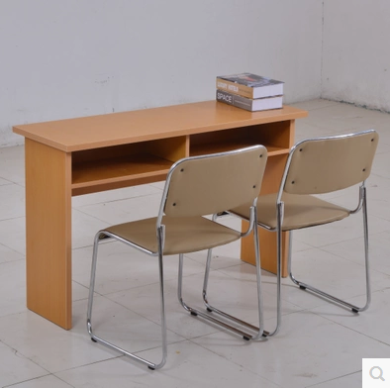 | 8 | 100 | 1、送到指定教室，并免费安装2、提供三年免费上门维修服务
8 | 单人椅子 | 长宽约为：40*50cm  参考图片：  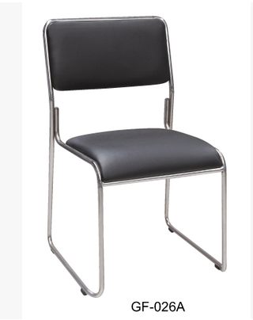 | 20 | 600 | 1、送到指定教室，并免费安装2、提供三年免费上门维修服务
9 | 移动白板 | 尺寸：1.5m*0.9m  配5个白板刷，红、蓝、黑白板笔各10支  参考图片：  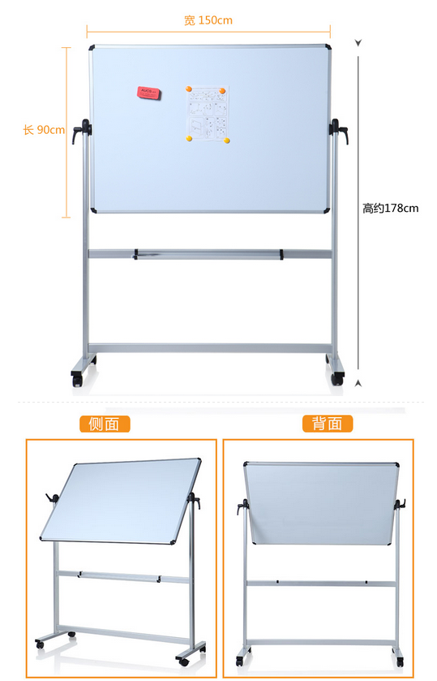 | 1 | 2500 | 1、送到指定教室，并免费安装2、提供三年免费上门维修服务
总价：1.8万元

注：以上技术指标为参考指标，各投标方可根据提供的技术参数要求推荐其他性能或性价比更优的仪器参与投标。

二、投标要求
- 技术参数为参考指标，投标产品可偏离，并在技术偏离表中注明。
- 投标人应根据本招标文件中提出的技术要求，在投标文件中提供技术应答书或技术建议书。
- 投标人必须提供产品的详细配置及彩图。
- 进口货物供应商必须提供生产厂家的授权经销代理证书的有效复印件（原件备查），进口整套设备必须是全新的原装进口产品，供应商必须负责到货后免费为用户安装调试并进行必要的培训。（该条款一般不用）
- 投标人必须提供投标人营业执照有效复印件以及企业法定代表人对投标代表的授权书原件。
- 投标文件必须包含投标书、开标一览表、投标货物说明一览表、资格证明文件(营业执照、税务登记证等)、售后服务承诺及本招标文件要求的其他主要内容，以上材料须加盖投标人公章。
- 到货时间：购置合同（协议）签订后20天之内。
三、投标报价要求
人民币报价(单位：元)
四、合同签订
详见国资处提供的合同范本
五、验收条件
详见国资处提供的合同范本
六、付款条件
详见国资处提供的合同范本
七、售后服务要求
1、 投标人应按照本采购项目特点提供长期良好的售后服务，并在投标文件中提供详细具体的售后服务承诺条款及保证。
2、投标人必须提供设备使用常规知识、技术特点、安装、使用、维修和一般的故障判断等知识的培训，使采购人能正确使用及维护设备，所需的费用包含在投标报价中。
3、保修期：在投标文件上必须对保修期做出承诺。保修期参照行业标准执行但至少壹年（招标参数中有明确保修年限要求的按具体要求保修）。保修期自用户验收小组验收合格交付使用之日算起。

    - 投标方须知
第一节 说明
投标资格
根据“中华人民共和国政府采购法”，供应商参加政府采购活动应当具备下列条件：
- 具有独立承担民事责任的能力；
- 具有良好的商业信誉和健全的财务会计制度；
- 具有履行合同所必需的设备和专业技术能力；
- 有依法缴纳税收和社会保障资金的良好记录；
- 参加政府采购活动前三年内，在经营活动中没有重大违法记录；
- 法律、行政法规规定的其它条件。
- 招标文件规定的其他资格要求。
定义
1、“货物”系指卖方按招标文件规定须向买方提供的一切设备、机械、仪器仪表、备品备件、材料、工具、手册及其它有关技术资料。
2、“服务”系指招标文件规定卖方须承担的安装、调试、技术协助、校准、培训及其它类似的义务。

三、 投标费用
投标人应承担所有与准备和参加投标有关的全部费用。不论投标结果如何，采购人和用户均无义务和责任承担这些费用。

第二节 招标文件说明
- 招标文件构成
1、招标文件由下述部分组成：
（1）、投标邀请
（2）、招标项目说明及要求
（3）、投标人须知
（4）、投标文件格式（第四章）
- 招标文件的澄清
      - 招标人可以对已发出的招标文件进行必要的澄清或修改，澄清或修改的内容将依法以书面形式通知所有招标文件收受人。该澄清或修改的内容为招标文件的组成部分。
      - 招标人可视采购具体情况，延长投标截止时间和开标时间，并依法将变更时间书面通知所有招标文件收受人。

第三节 投标文件的编写
一．要求
投标人应当按照招标文件要求编制投标文件，并保证所提供的全部资料的真实性及准确性，投标文件应对招标文件提出的实质性要求和条件作出完全响应。
二．投标语言及计量单位
（一）投标人和招标人就投标交换的文件和来往信件，应以中文形式书写。
（二）招标文件的技术规格中另有规定外，计量单位应使用中华人民共和国法定计量单位。
（三）投标报价一般以人民币为货币单位（招标文件另有要求的除外）。
三．投标文件的组成
㈠ 投标文件应包括下列部分：
1．投标书、开标一览表以及投标货物说明一览表等；
2．投标资格证明文件；
3．投标货物符合招标文件规定的证明文件、技术响应文件和投标人认为需要加以说明的其他内容。
㈡ 投标人应将文件装订成册，并填写投标文件目录或资料清单。
四．投标文件格式
㈠投标人应按招标文件中提供的投标文件格式填写投标书、开标一览表及投标货物说明一览表，注明提供货物的名称、数量和价格等（见附件）。
㈡填写投标价格表时应注意下列要求：
1．技术规格中特别要求的备品备件、易损件和专用工具的费用。
2．技术规格中特别要求的安装、调试、培训及其它附件服务的费用。
3．配套设备或设施的数量和费用。
五．投标人资格证明文件
㈠投标人必须在投标文件中提供以下证明其有资格进行投标和有能力履行合同的文件：
1．投标人的工商营业执照有效复印件壹份。
2．法定代表人对投标代表的授权书（原件）壹份。
3．投标货物的制造商通过质量管理体系认证证明。
㈡投标人须提供具有履行合同所需的财务、技术和生产能力的证明文件。
六．投标货物符合招标文件规定的技术响应文件：
㈠投标人须提交证明其提供的货物和服务符合招标文件规定的技术响应文件，作为投标文件的一部分。
㈡上述文件可以是文字资料，图纸和数据，并须提供：
1．货物主要技术性能和配套设施建设的详细描述。
2．保证货物正常和连续运转期间所需要的所有备件和专用工具的详细清单，包括其价格和供货来源资料。
3．规格技术参数偏离表。
七．投标有效期
投标文件从开标之日起，投标有效期为30天。
八．投标文件的签署及规定
㈠投标文件分正本壹份和副本肆份，分别封装。在每一份投标文件及封袋上要明确注明“正本”或“副本”字样，若正本和副本有差异，以正本为准。
㈡投标文件封口处须加盖投标人印章或由投标代表签名，并标明采购编号、投标项目。
㈢投标文件正本和副本须打印并经正式授权的投标代表签字。
㈣除投标人对错处做必要的修改外，投标文件中不允许有加行涂抹。

第四节 投标文件的递交
一．所有投标文件不论派人送交还是通过邮寄递交，都必须在投标截止时间之前，将投标文件密封后送达投标地点。招标人拒绝接受投标截止时间后送达的投标文件。
二．用邮寄方式递交的投标文件，必须在密封外层注上“投标文件”字样，并写明投标人的名称、地址、邮政编码，以便将迟交的投标文件原封退还（邮资到付）。

邮寄地址：
收件人： 电话： 邮编：363000
三．投标人可在投标截止时间前，对所递交的投标文件进行补充、修改或者撤回，并书面通知招标人。补充、修改的内容为投标文件的组成部分。
四．投标人对投标文件的修改或撤销应密封递交，并在封面注明“补充、修改投标文件”或“撤销投标”字样。

第五节 开标和评标
一．开标（一般无需投标人到场）
㈠招标人在招标公告或投标邀请函规定的时间或另外确定的时间和地点进行公开开标，投标人和用户可派代表参加。
㈡开标时，先查验投标文件密封情况，确定无误后拆封唱标。主要公开投标文件正本“开标（报价）一览表”内容以及招标人认为必要的其它内容。
㈢开标时，开标一览表（报价表）内容与投标文件中明细表内容不相符的，以开标一览表（报价表）为准。
投标文件的大写金额和小写金额不一致的，以大写金额为准；总价金额与单价金额不一致的，以单价为准，但单价金额小数点有明显错误的除外；对不同文字文本投标文件的解释发生异议的，以中文文本为准。
㈣开标时，设开标记录员一名，如实记录开标过程发生的事件及唱标主要内容。
㈤开标时，设开标监督员一名，监督开标程序是否正确，唱标人是否如实公布投标文件主要内容。
㈥澄清
唱标结束后，经开标会主持人同意，投标人代表可就错唱或漏唱的内容要求澄清。澄清要求以开标会现场为准，招标人不接受开标会后的任何澄清要求。
二．评标
㈠招标人将根据招标采购项目特点组建评标委员会，评标委员会对投标文件进行审查、质疑、比较和评价。
1．资格性检查。评标委员会依据法律法规和招标文件的规定，对投标文件的证明文件、资格文件、等进行审查，以确定投标人是否具备投标资格。
2．符合性检查。评标委员会依据招标文件的规定，从投标文件的有效性、完整性和对招标文件的响应程度进行审查，以确定是否对招标文件的实质性要求作出完全响应。
3．澄清有关问题。评标委员会对投标文件中含义不明确、同类问题表述不一致或者有明显文字和计算错误的内容，可以书面形式要求投标人作出必要的澄清、说明或者纠正。澄清、说明或者补正应以书面形式进行，并不得超出投标文件的范围或者改变投标文件的实质性内容。
4．比较和评价。评标委员会按招标文件中规定的方法和标准，对资格性检查和符合性检查合格的投标文件进行商务和技术评估，综合比较与评价。
㈡评标办法(常用采用最低评标价法)
本次招标采用综合评议法评标。首先，由评标委员会根据招标文件要求，审核各投标文件是否合格、有效，凡不符合要求和未能实质性响应招标文件要求的投标文件均不进入评议程序。
通过以上审核的投标文件，依照以下标准进行评议：
1．招标价格
２．投标产品品牌、质量和技术性能。
主要评审因素有：方案中所提出投标产品的技术规格和指标，投标产品的市场评价，投标产品和备品备件的标准化、系列化。
３．投标企业实力
主要评审因素有：企业注册资金、企业规模、品牌代理实力、经营能力、企业管理水平。
４．售后服务
主要评审因素有：投标文件是否满足招标文件的售后服务要求、售后服务保证体系、专业的售后服务队伍、本地化技术服务。
５．市场信誉
主要评审因素有：获得政府有关部门奖励、政府采购纪律和交货期等。
㈢对所有投标人的投标文件评审，都采用相同的程序和标准。
㈣评标严格按招标文件的要求和条件进行。
㈤有关投标文件的审查、澄清、评估和比较以及会影响评标工作的一切情况都不得透露给任一投标人或与上述评标工作无关的人员。
㈥投标人不得干扰招标人组织的评标活动，否则将废除其投标。

第四章 投标文件格式
格式1 投标书
致:闽南师范大学

根据贵方为 （采购编号）招标项目及服务的投标邀请，投标代表 （全名、职务），经正式授权并代表投标人 （投标人名称）按招标书规定提交投标文件正本1份和副本4份。
⑴投标书、开标一览表、系统配置清单、货物说明一览表和技术偏离表。
⑵资格证明文件
⑶按投标人须知要求提供的全部文件
据此函，投标人同意遵守如下条款：
1、投标人将按招标文件规定履行合同责任和义务。
2、投标人已详细审查全部招标文件，包括修改文件（如有的话）以及全部参考资料和相关附件。我们完全理解并同意放弃对这方面有不明及误解的权利。
3、投标自开标之日起有效期为30个日历日。
4、投标人同意提供按照招标人可能要求的与投标有关的一切数据或资料，完全理解招标人不一定要接受最低价的投标或收到的任何投标。
5、与投标有关的一切正式往来通讯，请寄：
地址： 邮编：
电话： 传真：
投标代表姓名，职务
投标人全称（加盖公章）
日期 年 月 日

格式2 开标（报价）一览表
投标人全称（加盖公章）
采购项目编号：
合同包 | 货物名称 | 型号规格/制造商 | 数量 | 单价 | 合计
投标总价（大写）：
投标代表签字 职务
日 期

格式3投标货物简要说明一览表
投标人全称（加盖公章）：
合同包 | 货物名称 | 型号规格及配置 | 性能指标说明 | 数量 | 备注
投标代表签字：
日 期：

格式4 规格、技术参数偏离表
投标人全称（加盖公章）
合同包 | 货物名称 | 招标规格 | 投标规格 | 偏离情况 | 偏离说明
投标代表签字：
日 期：

格式5 法定代表人授权书（原件）
兹有 （单位名称）的法定代表人 （姓名）授权 （被授权人姓名）为 项目的投标代理人，以本公司名义处理一切与之有关的事宜。
本授权书仅对该项目有效，特此声明。
法定代表人签字：
被授权人签字： 职务：
投标单位详细地址：
邮政编码： E-mail:
联系电话／传真号码：
投标人全称（加盖公章）：
年 月

格式6 售后服务承诺
致：闽南师范大学
根据贵方为 采购项目的投标邀请，我司对该项目做出如下售后服务承诺：

（内容根据招标文件要求自拟）

投标人全称（加盖公章）：
年 月 日

